Музейный комплекс БГПУ
Начальник Музейного комплекса:
Шеломихин Олег Анатольевич, к.и.н., доцент кафедры истории России и специальных исторических дисциплин

В 2006 г. на базе ФГБОУ ВО «Благовещенский государственный педагогический университет» был создан единый музейный комплекс. Основная идея проекта оборудование на базе университета ряда музейных учебных экспозиций по тем научным направлениям, которые активно разрабатываются его сотрудниками.

Задачи музейного комплекса БГПУ:
- содействие в проведении фундаментальных и прикладных научных исследований по направлениям деятельности музеев, с целью повышения качества и эффективности научно-методического сопровождения образовательного процесса БГПУ;
- создание необходимой материально-технической и учебно-методической базы для преподавания студентам дисциплин и прохождения ими практик согласно учебным планам по направлению подготовки бакалавров соответствующих профилей по специальности – педагогическое образование;
- популяризация научных достижений ППС и формирование имиджа БГПУ, как одного из ведущих НИЦ региона.

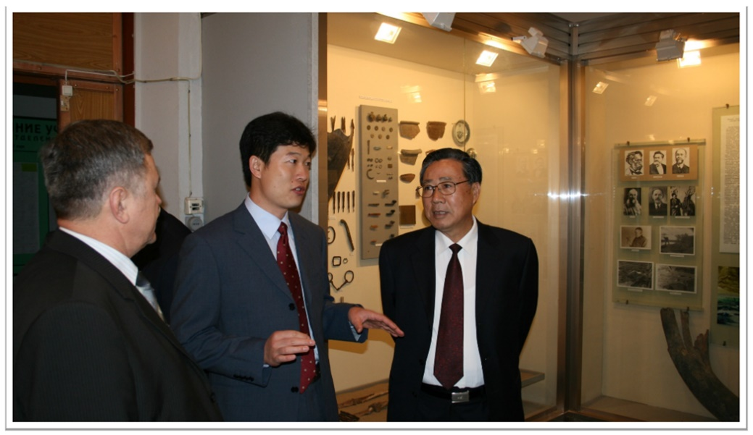
В музеях преподаватели, научные сотрудники и студенты могут проводить совместные научные исследования. Также, на базе музея археологии регулярно проводятся лекционные и семинарские занятия.

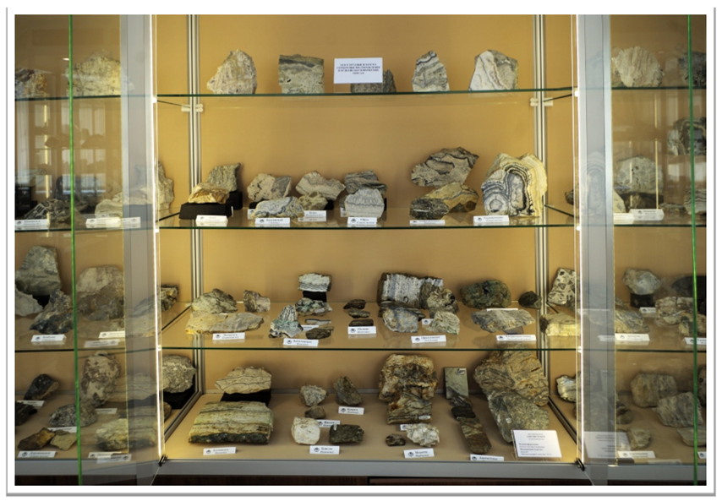
При формировании фондов и экспозиций музея геологии БГПУ проводится сортировка образцов, собранных в результате полевых практик и экспедиций. Наиболее ценные из них, с научной и аттрактивной сторон оформляются в экспозиции и фонды музея.

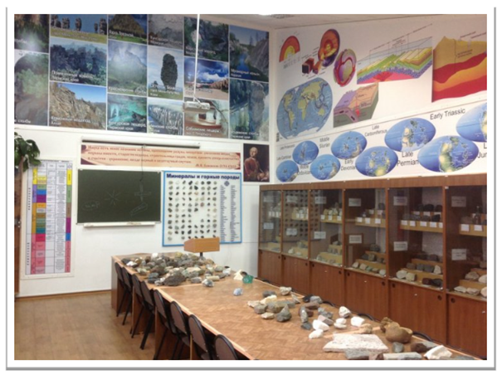
Фонды геологического кабинета-музея БГПУ эффективно используются при проведении лабораторных занятий и экскурсий. В музее проходят занятия по учебным курсам «География природных ресурсов Амурской области» и «Геология, геоморфология и полезные ископаемые Амурской области».
Кабинет-музей является базой для подготовки студентов, будущих учителей географии, к проведению такой формы занятий как учебная экскурсия.

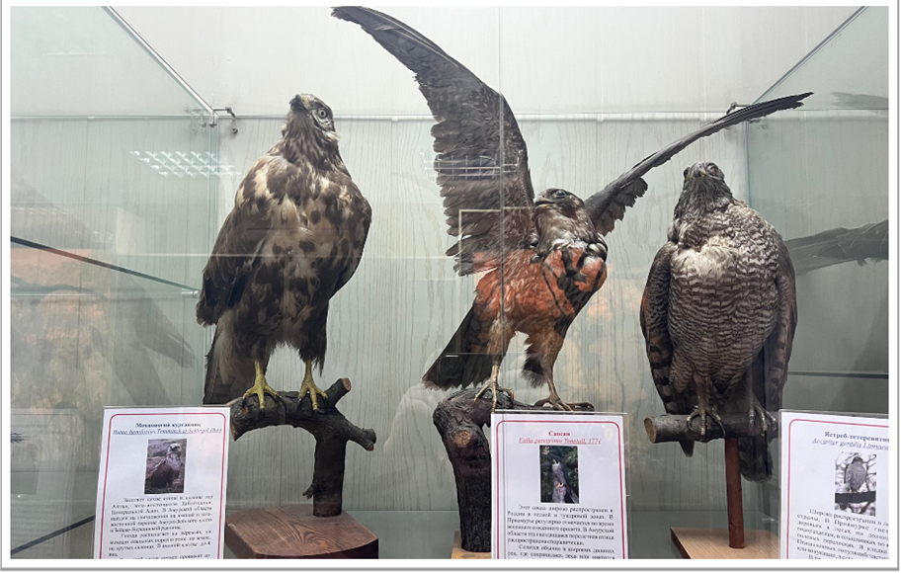
В зоологическом музее представлены экземпляры фауны Дальнего Востока и сопредельных территорий. Преподаватели и студенты естественно-географического факультета более 20 лет собирали материал для музея – на полевых практиках и в экспедициях.

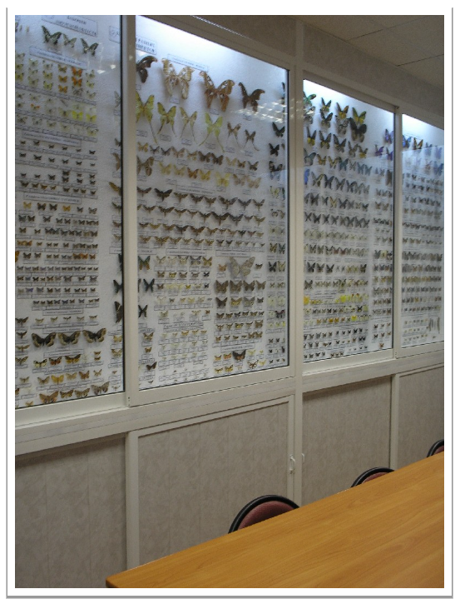
Коллекции зоологического музея БГПУ используются как в урочной, так и во внеурочной работе. Кроме экскурсий, зоологические коллекции задействованы во время проведения лабораторных и практических занятий в качестве наглядности, раздаточного материала, для рассмотрения и препарирования.

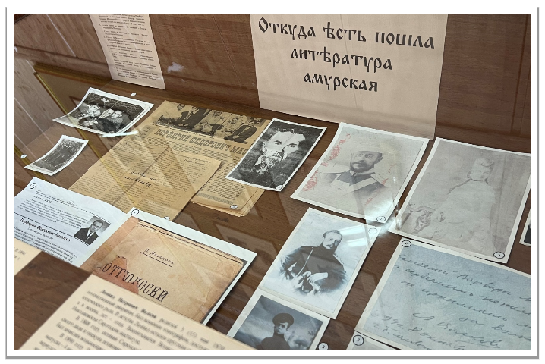
В литературно-краеведческом музей им. А.В. Лосева можно познакомиться с экспозиционными комплексами и периодическими изданиями Амурской области (альманахи «Приамурье» и «Амур»), представленными в настенных витринах.
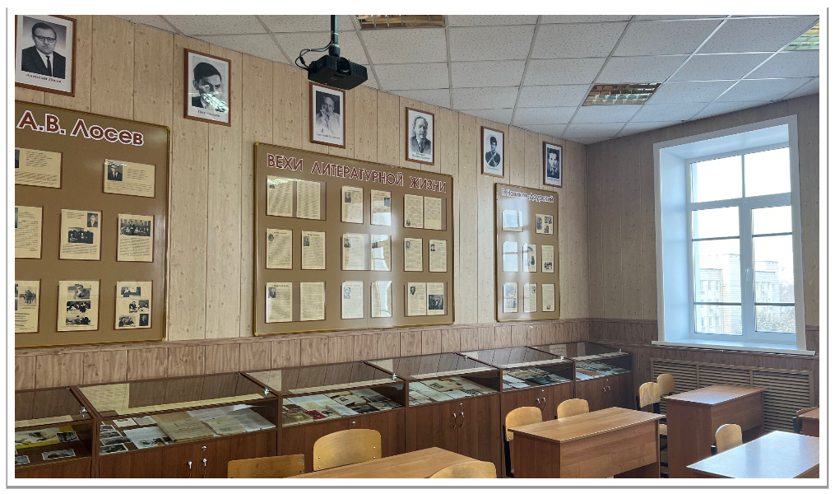
Сегодня в фондах музея числится 2037 ед. хранения. Музей выполняет функцию научного центра, проводящего работу по изучению литературного наследия Приамурья. На базе музейных материалов студенты БГПУ выполняют дипломные и курсовые работы по литературному краеведению.

